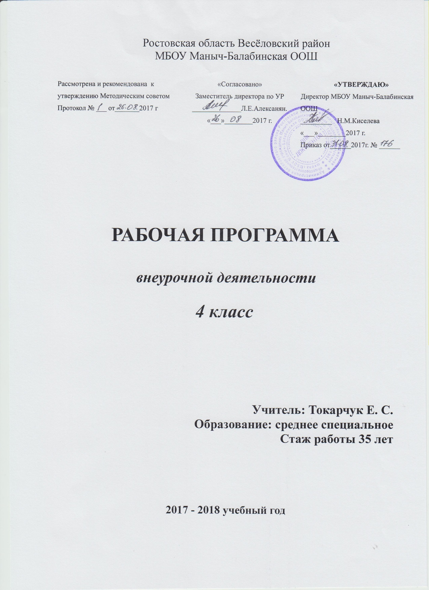

Рабочая программа кружка

«В мире книг»

Автор Н.Ф. Виноградова

Количество часов: 1 час в неделю (35 ч)

Пояснительная записка
Программа внеурочной деятельности «В мире книг» разработана на основе Федерального государственного образовательного стандарта начального общего образования (2009г), программы воспитания и социализации обучающихся на уровне начального общего образования, сборника программ внеурочной деятельности 1- 4 классы (автор Н.Ф. Виноградова) по общеинтеллектуальному направлению «В мире книг», основной образовательной программы НОО МБОУ Маныч- Балабинская ООШ, положения о внеурочной деятельности МБОУ Маныч- Балабинской ООШ, учебного плана и Сан Пинов 2011г.
Курс «В мире книг» способствует расширению читательского пространства, реализации дифференцированного обучения и развитию индивидуальных возможностей каждого ребёнка, воспитанию ученика-читателя.

Главные цели:
— создание на практике условий для развития читательских умений и интереса к чтению книг;
— расширение литературно-образовательного пространства учащихся начальных классов.
Занятия помогут решать задачи эмоционального, творческого, литературного, интеллектуального развития ребёнка, а также проблемы нравственно-этического воспитания, так как чтение для ребёнка — и труд, и творчество, и новые открытия, и удовольствие, и самовоспитание.

Характеристика основной деятельности обучающегося
Знакомятся «Былина о Святогоре» в стихотворной форме и прозаической форме.
Знакомятся с библией на русском языке. Читают библейские предания: «Суд Соломона», «Блудный сын».
Просматривают мультфильм.
Проводят поисковую работу.
Изучают правила пользования библиотекой. Идут на экскурсию в библиотеку.
Изучают элементы книг, структуру энциклопедий (работают в группах)
Работают со справочной литературой.
Составляют вопросы и находят ответы.
Знакомятся со структурой книги.
Рассматривают книги-сборники «Басни И. Крылова», Легенды и сказы», «Сказки народов мира», «Стихи русских поэтов».
Читают и слушают стихотворения А.С. Пушкина, М.Ю. Лермонтова, И. Никитина, С. Есенина, Н. Рубцова и др.
Знакомятся с очерком В. Пескова «В гостях у Сетон –Томсона».
Рассматривают детские газеты и журналы.
Знакомятся со сборниками произведений фольклора.
Рассматривают книги С. Алексеева в разных изданиях. Работают со справочным материалом об А.В. Суворове.
Выполняют проектную работу: отбирают пословицы по теме, объясняют скрытый смысл, оформляют рукописную книгу.
Собирают дополнительную информацию о героях России и оформляют стенд.
Составляют аннотацию на книгу-сборник писателей-классиков.
Собирают информацию (работают в группах)
Знакомятся с книгами Н. Гарина-Михайловского К.Станюковича, Х. Андерсена и др.
Ведут поисковую работу. Составляют библиографические справки.
Составляют аннотацию на книгу-сборник писателей-классиков.
Планируемые результаты курса внеурочной деятельности
В результате освоения программы внеурочной деятельности «В мире книг» формируются следующие предметные умения, соответствующие требованиям федерального государственного образовательного стандарта начального общего образования:
— осознавать значимость чтения для личного развития;
— формировать потребность в систематическом чтении;
— использовать разные виды чтения (ознакомительное, изучающее, выборочное, поисковое);
— уметь самостоятельно выбирать интересующую литературу;
— пользоваться справочными источниками для понимания и получения дополнительной информации.
— уметь работать с книгой, пользуясь алгоритмом учебных действий;
— уметь самостоятельно работать с новым произведением;
— уметь работать в парах и группах, участвовать в проектной деятельности, литературных играх;
— уметь определять свою роль в общей работе и оценивать свои результаты.
Личностные результаты:
— прогнозировать содержание книги до чтения, используя информацию из аппарата книги;
— отбирать книги по теме, жанру и авторской принадлежности;
— ориентироваться в мире книг (работа с каталогом, с открытым библиотечным фондом);
— составлять краткие аннотации к прочитанным книгам;
— пользоваться словарями, справочниками, энциклопедиям
Метапредметные результаты:
— участвовать в беседе о прочитанной книге, выражать своё мнение и аргументировать свою точку зрения;
— оценивать поведение героев с точки зрения морали, формировать свою этическую позицию;
— высказывать своё суждение об оформлении и структуре книги;
— участвовать в конкурсах чтецов и рассказчиков;
— соблюдать правила общения и поведения в школе, библиотеке, дома и т. д.
Выпускник научится:
— составлять выставку книг по теме, авторской принадлежности, жанрам, типам и видам;
— различать виды и типы книг;
— писать отзыв о книге, пользуясь её справочным аппаратом;
— знать структуру книги и её элементы, справочный аппарат;
— пользоваться библиотекой и выполнять правила работы в библиотеке;
— писать аннотацию или отзыв на прочитанную книгу;
— пользоваться библиографическим справочником или энциклопедией для получения информации о писателе;
— составлять каталожную карточку на прочитанную книгу;
— задавать вопросы и находить ответы в словарях и справочниках;
— работать с детскими газетами и журналами.
Выпускник получит возможность научиться:
— собирать, систематизировать и оформлять материал для презентации (выставки, постеры, электронные версии, живой журнал, конкурсы и т. д.);
—выполнять роль библиотекаря — выдавать книги и заполнять формуляры.

Содержание программы
Страницы старины седой
Былины, былинщики. Былинные богатыри. Книги Древней Руси. Первые библиотеки. Первая печатная книга на Руси. Библия. Библейские предания. Творческая работа: история книги. Рукописные книги.

Крупицы народной мудрости
Героические песни о героях России. Песня-слава. Книга-сборник С. Алексеева «Рассказы о Суворове и русских солдатах». Русь великая в произведениях фольклора. День народного единства: презентация рукописной книги и постеров (стендов) о героях России.
Мифы народов мира
Мифы народов мира. Книги-сборники. Мифологические герои. Древне-китайский миф «Подвиги стрелка И».
Русские писатели-сказочники
Мир сказок: сказки народные и авторские. Книги со сказками русских писателей-классиков. Сказка сказок П. Ершова «Конёк-Горбунок». Исторические (фольклорные) корни литературных произведений на примере летописи «Вещий Олег» и «Песни о вещем Олеге» А.С. Пушкина.
«Книги, книги, книги…»
Библиотека. Первые библиотеки. Книга. Элементы книги. Справочный аппарат книги. Книги. Типы книг. Справочный аппарат книги. Проектная деятельность: создание рукописной книги «Русские баснописцы».
Книги о детях и для детей
Дети — герои книг писателей XIX века. Фантастика и приключения. Конкурс-кроссворд «Авторы произведений о детях».
Словари, справочники, энциклопедии
«Хранители слов» — словари. Выставка словарей. Справочники и энциклопедии. Детская энциклопедия. Игра «100 вопросов Почемучек»
Родные поэты
Книги-сборники поэтов о Родине и родной природе. Стихотворения о Родине . Конкурс «Читаем стихи о Родине и родной природе».
Писатели о писателях. Очерки и воспоминания
Очерки и воспоминания. Писатели о писателях. Очерки о природе, людях, событиях. Очерки С. Михалкова, К. Чуковского. Творческая работа: очерк о своей школе, о своём селе или о любимой книге.

Мир книг
Книги о детях войны. Е. Ильина «Четвёртая высота». Книги о животных Э. Сетон –Томсона «Герои-животные». Периодические печатные издания. Библиотечная мозаика.

Тематическое планирование
Название темы | Количество часов
Страницы старины седой | 4
Крупицы народной мудрости | 4
Мифы народов мира | 3
Русские писатели-сказочники | 3
«Книги, книги, книги…» | 4
Книги о детях и для детей | 3
Словари, справочники, энциклопедии | 3
Родные поэты | 3
Писатели о писателях. Очерки и воспоминания | 4
Мир книг | 4
Итого | 35

Календарно-тематическое планирование «В мире книг»
№ п/п | Дата | Тема | Количество часов | Вид контроля
1 | 1.09 | Былины, былинщики. Былинные богатыри. | 1 | Фронтальный
2 | 8.09 | Книги Древней Руси. Первые библиотеки. Первая печатная книга на Руси. | 1 | Индивидуальный
3 | 15.09 | Библия. Библейские предания. | 1 | Фронтальный
4 | 22.09 | Творческая работа: история книги. Рукописные книги. | 1 | Творческая работа
5 | 29.09 | Героические песни о героях России. Песня-слава | 1 | Фронтальный
6 | 6.10 | Книга-сборник С. Алексеева «Рассказы о Суворове и русских солдатах». | 1 | Индивидуальный
7 | 13.10 | Русь великая в произведениях фольклора. | 1 | Фронтальный
8 | 20.10 | День народного единства: презентация рукописной книги и постеров (стендов) о героях России. | 1 | Работа в группе
9 | 27.10 | Мифы народов мира. Книги-сборники. | 1 | Фронтальный
10 | 10.11 | Мифологические герои. | 1 | Индивидуальный
11 | 17.11 | Древне-китайский миф «Подвиги стрелка И». | 1 | Фронтальный
12 | 24.11 | Мир сказок: сказки народные и авторские. | 1 | Индивидуальный
13 | 1.12 | Книги со сказками русских писателей-классиков. Сказка сказок П. Ершова «Конёк-Горбунок». | 1 | Индивидуальный
14 | 8.12 | Исторические (фольклорные) корни литературных произведений на примере летописи «Вещий Олег» и «Песни о вещем Олеге» А.С. Пушкина. | 1 | Фронтальный
15 | 15.12 | Библиотека. Первые библиотеки. | 1 | Фронтальный
16 | 22.12 | Книга. Элементы книги. Справочный аппарат книги. | 1 | Индивидуальный
17 | 29.12 | Книги. Типы книг. Справочный аппарат книги. | 1 | Фронтальный
18 | 12.01 | Проектная деятельность: создание рукописной книги «Русские баснописцы». | 1 | Проект, работа в группе
19 | 19.01 | Дети — герои книг писателей XIX века. | 1 | Индивидуальный
20 | 26.01 | Фантастика и приключения. | 1 | Фронтальный
21 | 2.02 | Конкурс-кроссворд «Авторы произведений о детях». | 1 | Фронтальный
22 | 9.02 | «Хранители слов» — словари. Выставка словарей. | 1 | Индивидуальный
23 | 16.02 | Справочники и энциклопедии. Детская энциклопедия. | 1 | Индивидуальный
24 | 2.03 | Игра «100 вопросов Почемучек» | 1 | Фронтальный
25 | 9.03 | Книги-сборники поэтов о Родине и родной природе. | 1 | Индивидуальный
26 | 16.03 | Стихотворения о Родине . | 1 | Фронтальный
27 | 23.03 | Конкурс «Читаем стихи о Родине и родной природе». | 1 | Индивидуальный
28 | 30.03 | Очерки и воспоминания. Писатели о писателях. | 1 | Фронтальный
29 | 6.04 | Очерки о природе, людях, событиях | 1 | Индивидуальный
30 | 13.04 | Очерки С. Михалкова, К. Чуковского. | 1 | Индивидуальный
31 | 20.04 | Творческая работа: очерк о своей школе, о своём селе или о любимой книге. | 1 | Творческая работа
32 | 27.04 | Книги о детях войны. Е. Ильина «Четвёртая высота». | 1 | Фронтальный
33 | 4.05 | Книги о животных. «Герои-животные» | 1 | Фронтальный
34 | 11.05 | Периодические печатные издания. | 1 | Индивидуальный
35 | 18.05 | Библиотечная мозаика. | 1 | Викторина

Учебно - методическое и материально - техническое обеспечение образовательной деятельности
1.Программа внеурочной деятельности «В мире книг», автор: Л.А.Ефросинина; входящая в сборник программ внеурочной деятельности УМО «Начальная школа XXI века» под редакцией Н.Ф.Виноградовой.(М.: «Вентана – Граф», 2012.-192с.)
2. Ефросинина Л.А. Хрестоматия для учащихся общеобразовательных учреждений: в 2-х частях, 2-е издание, дополненное. Серия «Начальная школа XXI века» Издательство «Вентана-Граф» 2013 год.
3.Интернет – ресурсы.
4.Для организации работы с разными источниками информации используются научно-популярные, художественные книги для чтения (в соответствии с изучаемым материалом), энциклопедии, справочники, словари обществоведческого, исторического содержания.
5.Видеофильмы, звукозаписи.
6.Компьютер, принтер, экран, телевизор, музыкальный центр.

